La justa petición de IU en Cádiz -- PagèsFerret, escriptors
IGLESIA CATOLICA
PUBLICADO EN
21 JULIO 2024
BY JUAN

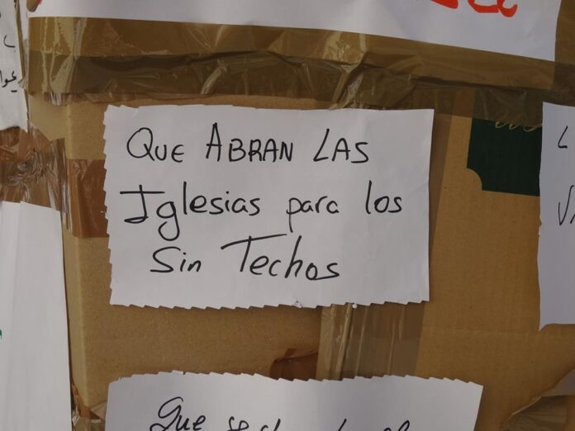
Enviado a la página web de Redes Cristianas
Vista ayer mismo la demanda tan y tan justificada del partido IU
(Izquierda Unida) dirigida a la Diócesis de Cádiz, pidiendo que dos
edificios, no utilizados actualmente para ningún uso religioso, fueran
abiertos para acoger jóvenes inmigrantes y personas sin hogar,
entendemos que:
1. – Esta petición es, exactamente, la que haría Yahvé, a través de sus
buenos profetas (lo conocemos porque hemos trabajado este periodo, tan
escondido oficialmente).
2. – Nosotros, Josefina Pagès y Antoni Ferret, catalanes, estudiosos e
interesados en los cimientos de un cristianismo de verdad, entendemos
que la diócesis de Cádiz tiene una gravísima obligación de acceder a
esta petición.
3. – En el supuesto de que no fuera así, y pasado un plazo de 4/6
semanas, nosotros dos, actuando como núcleo cristiano independiente,
declararíamos a la diócesis de Cádiz como enemiga del pueblo.

